Домашние задания по физической культуре 2 класс
к разделу «Корригирующие упражнения для формирования правильной осанки»

Домашнее задание № 1.
Завести тетрадь по физической культуре.
Нарисовать тело человека, подписать основные части
тела и внутренние органы.
Домашнее задание № 2.
Измерить свой рост, вес, окружность грудной клетки
и записать в тетрадь по физической культуре.
Домашнее задание № 3.
Выполнять комплекс упражнений для формирования
правильной осанки.
Упражнение 1. И. п. – о. с. (рис. 1). 1–2 – руки через стороны вверх, подняться на носки и потянуться – вдох; 3–4 – и. п. – выдох.
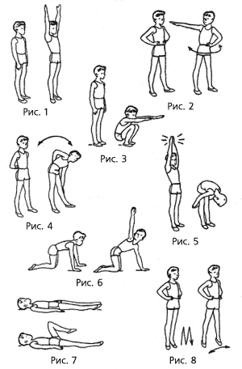
Упражнение 2. И. п.: ноги врозь, руки на поясе (рис. 2). 1–2 – поворот туловища направо, правую руку в сторону (ладонью кверху); 3 – и. п.; 4–6 – то же в другую сторону. Во время поворота руку энергично отводить назад. Ноги с места не сдвигать.
Упражнение . И. п. – о. с. (рис. 3). 1–2 – глубокий присед, колени вместе, руки вперед ладонями вниз – выдох; 3–4 – встать, руки вниз – вдох. Во время приседания не отрывать пятки от пола. После нескольких повторений темп можно увеличить.
Упражнение 4. И. п.: ноги врозь, руки согнуты за спиной (рис. 4). 1 – наклон влево, левую руку вниз – выдох; 2 – и. п. – вдох; 3–4 – то же в правую сторону. При наклоне голову не опускать. Движения выполнять в одной плоскости.
Упражнение 5. И. п. – о. с. (рис. 5). 1 – руки через стороны вверх, хлопок над головой – вдох; 2 – руки через стороны вниз, наклоном вперед, хлопок за ногами – выдох. Хлопки выполнять прямыми руками. Во время наклона колени не сгибать, хлопок ладонями производится на уровне коленей.
Упражнение 6. И. п.: стоя на коленях (рис. 6). 1–2 – поднять правую руку в сторону-вверх, поворачивая направо туловище и голову – вдох; 3–4 – и. п. – выдох; 5–8 – то же в левую сторону. Для более правильного выполнения упражнения детям нужно предложить тянуться рукой вверх и смотреть на кисть. Колени от пола не отрывать.
Упражнение 7. И. п.: лежа на спине, руки на полу вдоль туловища (рис. 7). 1 – согнуть левую ногу; 2 – выпрямить ногу; 3–4 – то же правой ногой. При сгибании ног носки натянуты, голень горизонтально, голову не поднимать. Дыхание произвольное. Упражнение может быть дополнено сменой положения ног на каждый счет.
Упражнение 8. И. п.: руки на поясе (рис. 8). 1 – прыжок ноги врозь; 2 – прыжок ноги вместе. Прыгать мягко, на носках, сохраняя прямое положение туловища, дыхание произвольное. После прыжков перейти на ходьбу.

